**1.1项目背景**

　 在这个改朝换代迅速的年代，人们对环保的意识越来越强，实木家具因此越来越受广大消费者的喜爱，并且实木家具经久耐用，很多消费者在选购家具的时候，都把实木家具作为不二的首选。

天然、环保、健康实木家具透露自然与原始之美。实木家具之所以长盛不衰，从颜色分析，在于它的天然木本色。原木色家具既天然、又无化学污染，这实在是健康的时尚选择，符合现代都市人崇尚大自然的心理需求。

　　使用寿命长。板式家具的使用寿命一般3-5年。实木家具的使用寿命是板式家具的5倍以上。实木家具的保值性，为家具提供了更为广阔的市场。实木家具有保值功能，同时能给家居环境带来温润的“木气”，因而颇受中高档消费者欢迎。它的优点是体现自然：自然的纹理，多变的形态，家具表面一般都能看到木材美丽的花纹。

但是每个人对木质家具的要求不同，同时木质家具的定做比较繁琐，加工环境产生的噪音大，不适宜在临近市区的范围，一般都会在郊区，减少噪音对周围的干扰。但这样，消费者去工厂定制就会比较麻烦，同时工厂不能生产大量的木制品储存，这样不仅占用库存空间，而且还可能不满足客户要求滞销，从而产生大量浪费，从而工厂的订单就会减少，收益得不到保证，甚至维持下去都比较困难，工厂必须在销售上寻找全新的突破。

同时，由于不同顾客对木质家具的材质要求不同，工厂需要有一定的木材来源，但由于顾客的不同要求，木材的消耗也不同。因木材长时间放置会变质，所有工厂的木材的存储量常常会不够用，再去联系买木材可能浪费大量时间，延长做工周期，影响顾客对企业的评价。所以，企业在原材收购上也必须面向社会大众这个庞大的群体，保证快速的原材供应。

**1.2项目意义**

开发这个木质雕刻家具企业站，可以将工厂的现存木质家具，可定制家具等工厂已拥有的，可实现的一系类家具服务，或是所缺的原材都提供在大众面前。 让顾客不必去郊区，就可以选择或者定制自己喜欢的家具，节省了大量的时间。企业也不用在担心，每次顾客来时，因分心造成的工伤。

伐木工也不必，因木材积攒在手中，找不到合适的买家而导致木材变质，从而产生的浪费。

这样不仅方便了顾客，提高了企业在顾客心中的满意程度，更实质性的提升了企业收益，让企业不用在担心顾客的到来，原材的缺少，提升整个企业的运作效率。

**1.3项目针对得人群**

开发这个木质雕刻家具企业站，只要是为了给那些远在郊区的木质家具加工厂，为他们提供一个更好的销路，让他们不必为了空有手艺，而无顾客而犯愁，让他们不用再怀疑自己所学，让他们知道，他们的制品是很受欢迎的，让他们能将这门工艺一直保持下去。

这个企业站，会更加方便社会上中上层人士，他们对生活已经开始了一种意境的追求，像这种仿古，木质，手工家具才是他们的一种喜爱，房间中的木质氛围更是他们一天中能在这钢筋混凝土的城市中感到放松的一种环境氛围，但忙碌的城市生活，使得他们无法去木质家具企业去寻找，或是定制自己喜欢的家具。而这一企业站的出现，会给他们产生极大的方便。使得他们可以在家中就可以了解相关企业的产品，及定制类型，可以让他们快速的找到他们喜欢的家具。节约了大量的时间，极大的方便了他们的生活。

**2 主要功能模块**

**2.1主页**

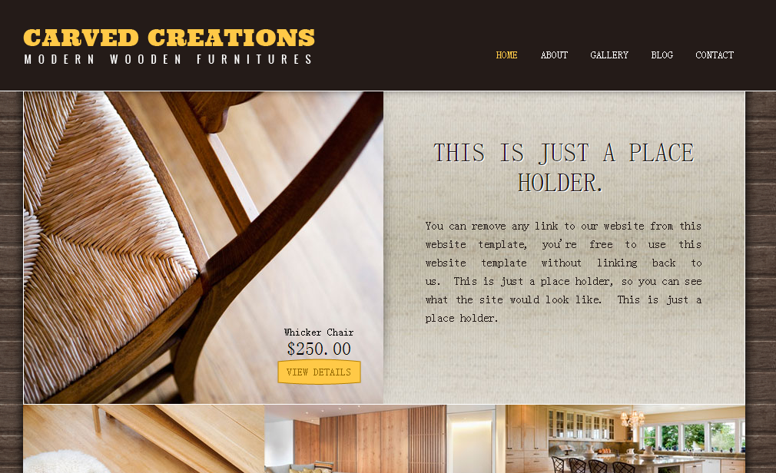

这是企业站的主页，头部采用简介的风格设计，介绍企业的名称，网站的功能信息，简介明了。

在这个页面的大图主要是推送一些囤积下来的商品可以通过降价等手段尽快的库存清空，减少货物堆积的风险。在没有家具过剩的情况下，则用来推出企业的招牌家具，用来吸引更多的高端人士的加入。

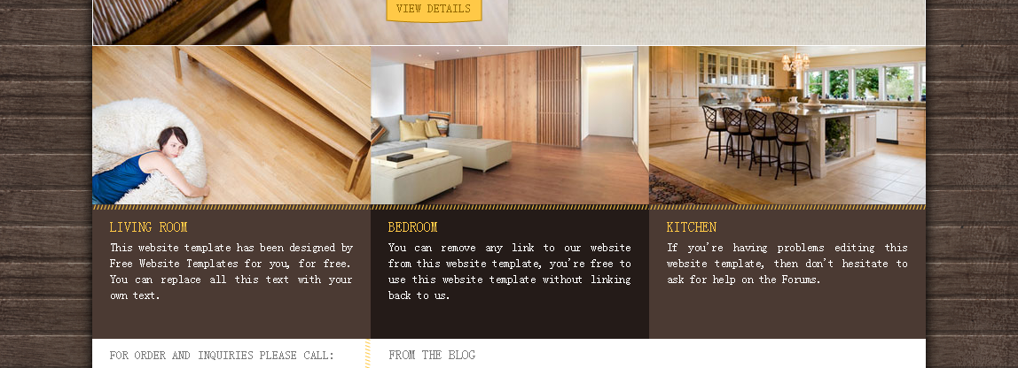

而在这一部分主要推出销售的一些套件，可以采用捆绑减价销售，一次购买一系列的，增加销量，同时，也优惠了一下需求量大的顾客。

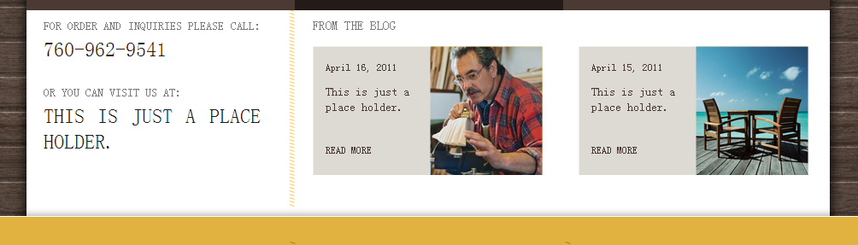

这里提供企业的联系方式，和最新动态，可以在顾客心动的时候，提供联系方式，尽快下订单。或者在犹豫之际，看看企业的最新进展，让顾客看到企业的精神与文化，让企业的底蕴展现出来，增加顾客对企业的信心。

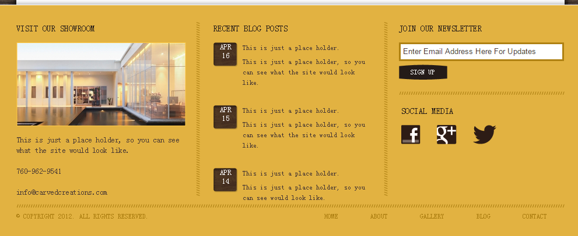

最后这一部分的总揽展现企业的一些示范家具，和最新动态，让顾客看到企业的活力，最后可以留下自己的联系方式。方便企业做进一步交流，最后只留Email，没有电话，主要是显示企业的诚心，永远不会骚扰顾客，只会将我们的最新动态和商品发送给顾客，决定权始终在顾客手中。最后则希望企业的努力收到顾客的喜欢，动动手指，发送给周围的朋友。

顾客的支持就是企业不断运作的动力。

**2.2 About**

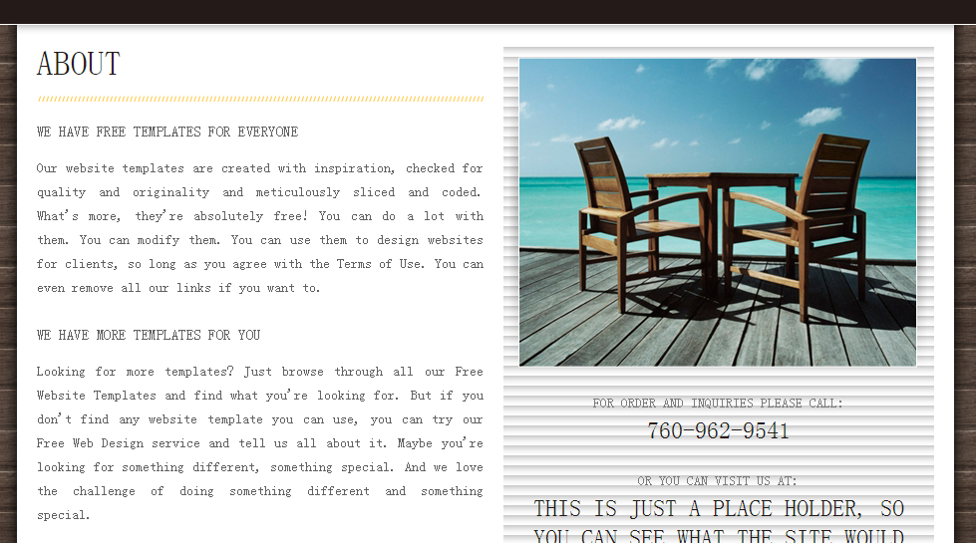

这一版介绍，也是走简约风格，用最少的语言介绍出公司的信息，让顾客看到企业的真实性，较少顾客的顾虑。

这里之所以不用复杂的布局，充实的环境，足够的事实去描写企业的情况，主要是考虑到，能用的起全套木质家具，却又只能在网上购买的人群，一般都是时间紧凑的中上层人士，他们不会有太多的时间去浏览网页，所以我们的原则则以简约为主，用最少的时间，打消顾客的顾虑。

**2.3详情**

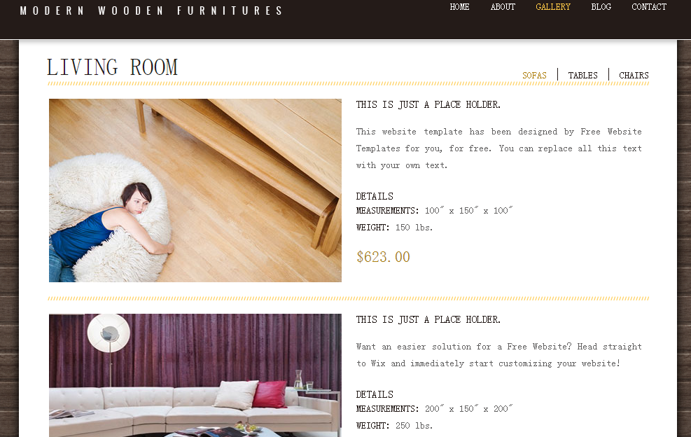

从这里开始，便开始了详细的商品分类，我们采用分大类，明商品的原则，将商品的类型分开，方便顾客查询。而每一件商品，我们都采用较大的空间去布置，就是放置商品密集，使顾客眼花缭乱，无从下手，从而产生反感的情绪。像这样，将原本种类不多的家具再次分开，使顾客挑选更加方便，每一件商品都有详细的介绍，使顾客可以更加全面，直观的看到商品的信息，不用再有看图时，感觉挺好，点进去大失所望的心里落差。这种心态会影响后后面商品的判断，所以要尽力去阻止这种现象。

**2.4咨询**

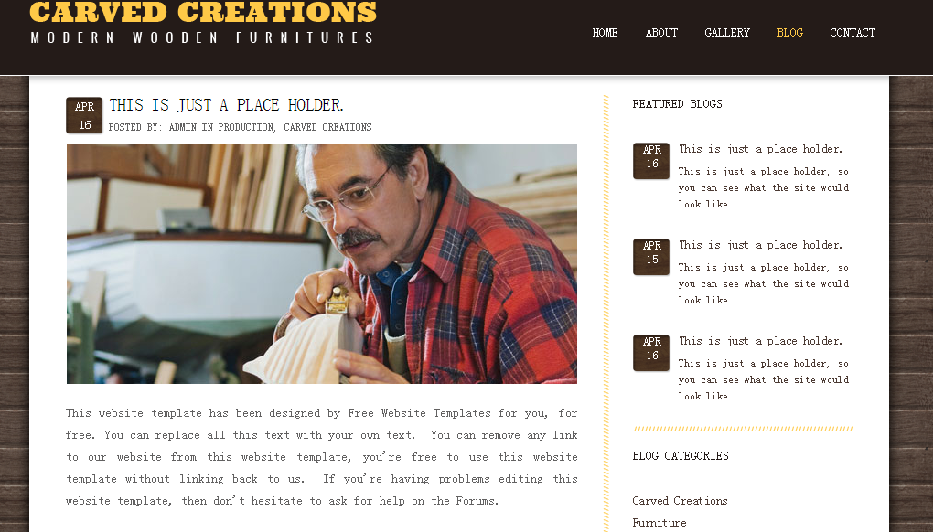

这里我们提供了公司的最新活动，以及各种独特的木质家具，在这里可以不定时的举办一些活动，设置员工奖，和有奖互动。吸引顾客，使顾客多次留足，提高人气，更可以让企业员工看到一个榜样的力量，有动力与激情，提高工作积极性。

**2.5联系方式**

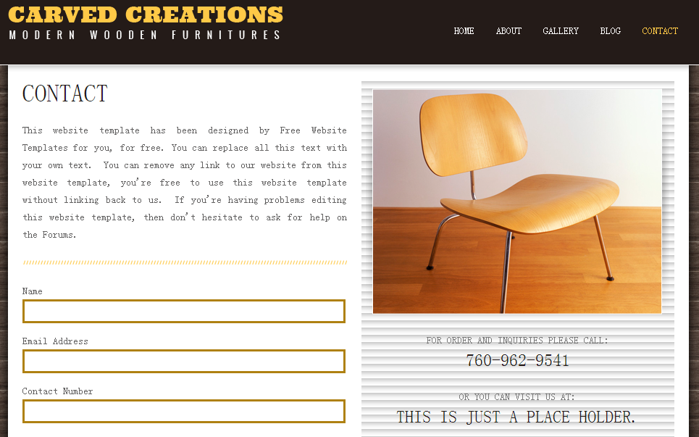

这在企业站中是最常见也是最不起眼的环节，但同时也是本网站最与众不同的地方。一般的网站联系方式是留自己企业的，让顾客去和企业联系，而在这里，我们反其道而行之，让顾客留下自己的联系方式，及顾客的要求，由企业筛选其中真心留言的，问题或是要求企业能解决的，由企业派人与顾客专线联系，节约时间。企业也能专线解决顾客问题，整体运行，井井有条。对那些问题或是要求合理，但企业无法达到的，也会发出道歉信，并加以学习或是改正。这些人都自动会成为企业的会员，可积攒积分，参与企业活动，赢得大礼。

1. **使用技术**

在前台方面，我们采用html,css,js,jquery，ajax技术相结合的形式，可以快速的布局，同时使布局不会变的繁琐，提高工作效率。简介的布局，使得这个企业站，无论是维护，还是内容的增删改减，等问题上都会比较容易。这对中小型企业更加有利，不必花费大量的精力去维护。

在后台方面，计划采用php做数据的处理，主要用来处理顾客登录浏览的回馈，订单的生成，反馈内容的处理，评论的管理，会员的管理记录等。

1. **我的努力与项目现状**

在整个项目之间中，我实现了企业站的布局规划，和基本效果的实现，因项目目前只有我一个人负责，所以项目进度不可避免的受到了影响，只停留在了结构完成这一块，还没有经过后台的调试，数据控制也还没有添加，有待我的努力。

虽然整个项目还没有完成，但在至今为止中，我的收获也是非常巨大的。一个项目是有很多个部分构成，我们做某一个模块时，不仅要考虑自己的效果完成，更要想到后面内容的一个交接情况。这就迫使我们不得不考虑更多的，不得不学习更多。

学无止境，加油！